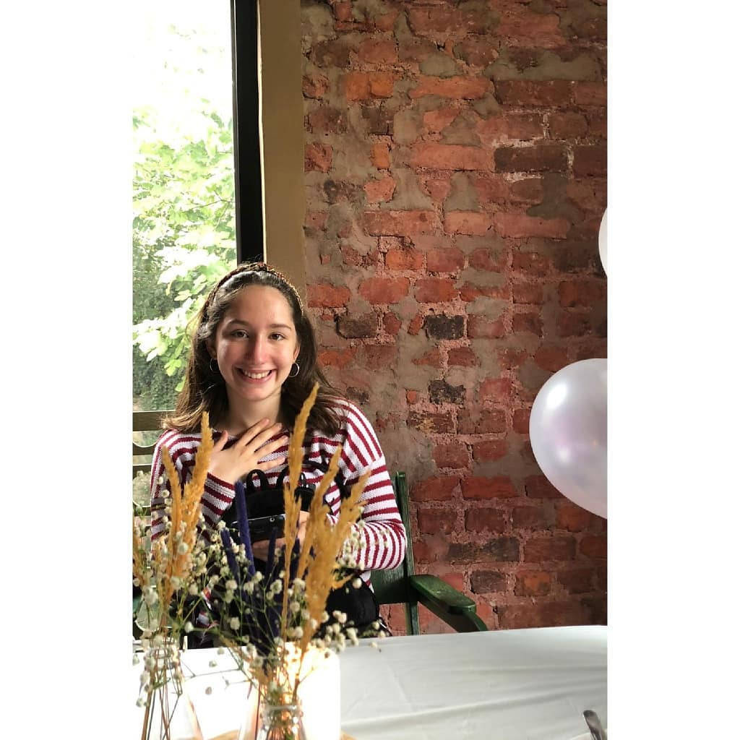

**İSİM SOYİSİM TUĞBA NUR KÖKTEN**  
İstanbul/ Ümraniye  
Tel: 0542 402 58 66  
E-mail: cg.tugbakokten@gmail.com  
Doğum tarihi & Yeri: 10.10.1998, İstanbul/Kadıköy

**EĞİTİM BİLGİLERİ**

Eylül 2021- Şubat Marmara Üniversitesi Sürekli Eğitim Merkezi Aile Danışmanlığı Eğitimi

2017-2021 Üsküdar Üniversitesi, Sağlık Bilimleri Fakültesi Çocuk Çocuk Gelişimi Bölümü

Şubat 2016-Haziran 2017 Kadıköy Rıhtım Final Temel Lisesi

Eylül 2013- Ocak 2016 Asiye Ağaoğlu Anadolu Lisesi

Eylül 2005- Haziran 2013 Altunizade Hafize Özal İlköğretim Okulu

**STAJ DENEYİMİ**

Mart 2021- Mayıs 2021 Stajyer, Sağlık Bilimleri Üniversitesi Fatih Sultan Mehmet Eğitim ve

Araştırma Hastanesi

Ekim 2020- Kasım 2020 Stajyer, Hamit İbrahimiye Özel Eğitim Uygulama Okulu

Eylül 2020- Kasım 2020 Gönüllü Stajyer, Alemdağ Özel Eğitim ve Rehabilitasyon Merkezi

Şubat 2020- Mart 2020 Stajyer, Hasan Tan Çocuk Yuvası

Ekim 2019- Ocak 2020 Stajyer, Özel Erenköy Işık Anaokulu

Temmuz 2019- Ağustos 2019 Gönüllü Stajyer, Babyplay Gelişimsel ve Pedagojik Danışmanlık

Ekim 2018- Ocak 2018 Stajyer, Özel Final Okulları- Çekmeköy Anaokulu

**İŞ DENEYİMİ**

Kasım 2019– Halen Satış Danışmanı*,* Adore Oyuncak

Mayıs 2018– Kasım 2018 Oyun Parkı Görevlisi*,* Fun Lab Eğlence Dünyası

**SERTİFİKALAR**

Ocak 2022  ETOÇEM 2 Uygulayıcısı

Ocak 2021 Moxo Dikkat Testi Uygulayıcısı

Ağustos 2020 Denver II Gelişimsel Tarama Testi Uygulayıcısı

**KATILIM BELGELERİ**

Ekim 2018 Uluslararası Katılımlı 4. Çocuk Gelişimi Kongresi Hacettepe Üniversitesi

Katılım Belgesi

Nisan 2018 2. Uluslararası Katılımlı Çocuk Gelişimi ve Nörolojisi Kongresi

Katılım Belgesi

**GÖNÜLLÜ DENEYİMLER**

Aralık 2018 Toplum Gönüllüleri Vakfı

Ocak 2019- Halen Kanserli Çocuklara Umut Vakfı

**YETENEKLER**

Microsoft Word, PowerPoint, Microsoft Office

**Referanslar**

Sena Şencan 0538 974 53 77

Fun Lab Eğlence Dünyası- Müdürü